北京大学第一医院总务处职能部门工服制作项目院内论证公告
北京大学第一医院采购中心采购论证组，邀请供应商就如下项目中所需货物或服务参加采购现场论证。
1.论证简介
1.1项目名称：北京大学第一医院总务处职能部门工服制作项目
1.2采购论证编号：CGZX-HW-2023-1797
1.3使用科室：北京大学第一医院
地址：北京市西城区西什库大街8号
电话：010-83576835
1.4采购论证性质：院内论证
1.5资金来源：医院经费
1.6评分办法：综合因素评定法
1.7采购内容
序号 | 项目名称 | 数量 | 参数要求
1 | 职能部门工服制作 | 西服上衣1件/人、西服裤1件/人，休闲西服上衣1件/人，以实际人数为准 | 1. 设计需求：工服要求庄重、大方，能体现职工服务属性和职工精神面貌,穿着舒适，版型持久挺括，抗皱、回弹度高，悬垂性好，方便易打理。多次洗涤不易掉色、褶皱，不易缩水变形；  2. （西服、西裤：颜色为藏青色（颜色可选），男女款颜色一致，平驳领，两粒扣，款式简洁大方，女款修饰身材；  3休闲西服上衣：春夏款，灰色或灰蓝色系（颜色可选）；  4. 西服、西裤羊毛含量≥70%，聚酯纤维≥20%（含0.5%导电纤维），克重≥290（G/M）、免熨烫。  5. 休闲西服上衣面料：化纤面料，单组份或多组份都可以，可水洗、免熨烫；  6.量体裁衣，做工细致，服装各部位缝制线路顺直、整齐、牢固；  7. 穿着合体，不合适的可裁剪修改，修改及时。

序号 | 名称 | 参考图
1 | 西服上衣男（主要参考款式） | 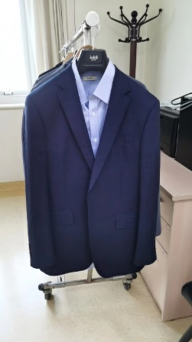
2 | 西服上衣女（主要参考款式） | 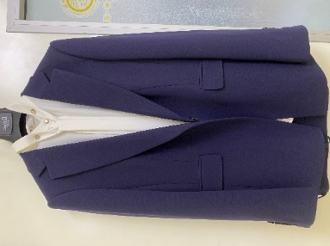
3 | 休闲西服上衣（主要参考面料） | 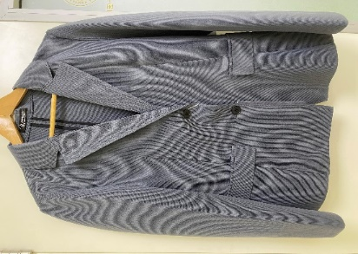
2.对供应商基本要求：
2.1 中国境内注册的独立法人。
2.2 不接受联合体投标。
2.3 必须向北京大学第一医院采购中心报名，并提供要求的资质文件参加资格预审。
3.供应商报名
3.1供应商需在公示期2023年12月4日-2023年12月8日下午16:00前，将供应商资质（含联系人、联系方式）及相关资料按照“项目名称-报名单位名称” 的邮件标题格式，发送至CGZX@pkufh.com进行线上报名，未按标题格式发送或逾期发送无效。
3.2供应商需在2023年12月11日上午9:00-10:00到北京大学第一医院采购中心进行现场报名，逾期无效。
3.3报名时需提供资格预审要求的供应商资质及相关资料。
3.4资格预审资质要求：
3.4.1 企业法人营业执照(三证合一)；非生产企业提供生产企业全套资质及授权；
3.4.2 出具产品质量保证承诺书
3.4.3法人授权书：授权书需法人签字;授权书后附法人、授权代表的身份证正反面复印件；授权书需包含授权代表联系方式及邮箱地址
4.发放采购论证文件
4.1通过资格预审的供应商，将收到资格预审通过通知，同时告知领取采购论证文件。
5.采购论证时间及地点
5.1本次采购论证采用线下现场会议的形式。
5.2北京大学第一医院采购中心将以电话形式通知供应商参与采购论证。
6.北京大学第一医院采购中心地址及联系方式
6.1地址：北京市西城区大红罗厂街6号 采购中心。
6.2联系人及联系电话：马梓烨 010-83576835
6.3电子邮箱：CGZX@pkufh.com
7.本项目采购论证公告、修改公告和中标公告将在北京大学第一医院官方网站（http://www.pkufh.com）上刊登。
北京大学第一医院采购中心
2023年12月4日

